|  |  |
| --- | --- |
| СОГЛАСОВАНО | УТВЕРЖДАЮ |
| Сторона ЗАКАЗЧИКА  Профессор кафедры  ИАНИ ННГУ, д.ф.-м.н.  Л.Г. Афраймович  «____»______________2019 г. | Сторона ИСПОЛНИТЕЛЯ  Профессор кафедры  ИАНИ ННГУ, д.т.н.  Н.В. Старостин  «____»______________2019 г. |

**Пояснительная записка № 1**

**«Требования к формату входных и выходных данных»**

**Этап 1. Уточнение требований к входным и выходным данным. Разработка формата входных данных**

**НИР «Разработка и реализация программного обеспечения планирования графика спортивных мероприятий»**

**(Шифр ПО «График»)**

Ответственный исполнитель

____________ Ю.А. Живчикова

«____»______________2019 г.

Оглавление

1 Входные данные 3

1.1 Файл исходных данных задачи 3

1.2 Файл конфигурации системы 5

2 Выходные данные 6

2.1 Решение 6

2.2 Лог-файл 7

Список используемых источников 7

# 1 Входные данные

Исходные данные поступают в систему в формате .xml и представляют собой файл исходных данных задачи и файл конфигурации.

## 1.1 Файл исходных данных задачи

Файл исходных данных задачи должен содержать следующую информацию:

* информация о чемпионате:
  + дата начала;
  + дата окончания;
  + список игровых дней;
  + список нежелательных дней для игр;
  + количество игр между парой команд;
* список команд. Для каждой команды должны быть указаны:
  + название;
  + бинарный признак лидирующей команды;
  + список нежелательных дней для игр;
* информация о месте проведения чемпионата:
  + название;
  + минимальное возможное число игр в день;
  + максимальное возможное число игр в день;
  + множество временных слотов возможного проведения игр. Под временным слотом понимается число от 0 до n. Каждое число соответствует фиксированному суточному интервалу. Число n определяется максимальным возможным числом игр в день.

Структура XML-документа исходных данных задачи представлена на Рисунке 1. Пример исходных данных приведён на Рисунке 2.



Рисунок 1. Структура XML-документа с исходными данными задачи

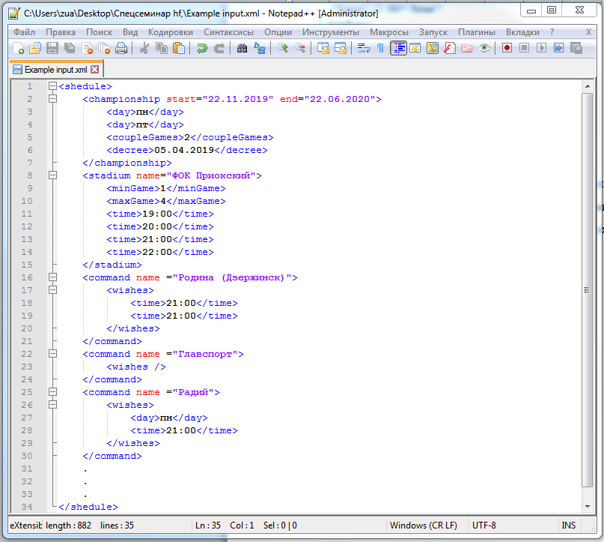

Рисунок 2. Пример исходных данных

## 1.2 Файл конфигурации системы

Конфигурационный файл должен содержать настройки преобразования исходных данных задачи в программную модель, настройки проверки программной модели, настройки блока выбора алгоритма решения текущей задачи, выбор метрики для расчета. Структура XML-документа файла конфигурации представлена на Рисунке 3.



Рисунок 3. Структура XML-документа конфигурационного файла

# 2 Выходные данные

Выходными данными являются HTML-документ с решением поставленной задачи и txt-файл с протоколом работы системы.

## 2.1 Решение

HTML-документ с решением задачи должен содержать следующую информацию: расписание матчей в виде таблицы, в которой строки/столбцы соответствуют командам, а в каждой ячейке (кроме диагональных) отображается дата и временной слот игры команды строки с командой столбца. Пример решения задачи представлен на Рисунке 4.

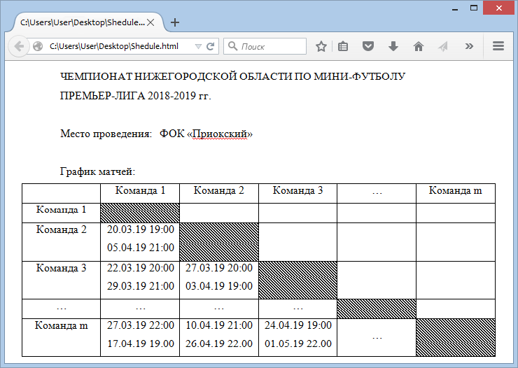

Рисунок 4. Пример HTML-страницы с расписанием

## 2.2 Лог-файл

Вместе с решением в качестве выходных данных система генерирует лог-файл (документ формата .txt), содержащий протокол работы системы, в котором должны отражаться:

* результат проверки исходных данных;
* данные о стратегии (алгоритме), использованной при построении расписания;
* результат работы алгоритма;
* в случае получения результата – численные значения метрик, включая нарушения ограничений/требований команд.

# Список используемых источников

1. Техническое задание на научно-исследовательскую работу «Разработка и реализация программного обеспечения планирования графика спортивных мероприятий» №1 от 26.03.2019 г. Нижний Новгород, 2019.